2026年唐山市中等职业学校技能大赛
智能制造设备技术应用赛项规程
一、赛项名称
赛项名称：智能制造设备技术应用
赛项组别：中职组
赛项归属：装备制造大类
二、竞赛目的
为贯彻党的二十大报告“推进新型工业化，加快建设制造强国”和国家“十四五”规划“推动制造业高端化、智能化、绿色化”等文件精神，适应高端装备制造产业数字化、网络化、智能化发展新趋势，对接新产业、新业态、新模式下高端装备制造业高质量发展对技术技能人才需求，遵循“提升职业院校师生技术技能水平、培育工匠精神”的设赛宗旨，按照《全国职业院校技能大赛执行规划（2023—2027年）》相关要求，制订“智能制造设备技术应用”赛项规程。
赛项内容精准对接高端装备制造业高质量发展对技能人才的需求，将工业机器人系统操作、工业机器人系统运维、智能制造设备运维、电气系统安装与调试、机械设备修理等岗位相关工作任务核心技能点进行了精心提炼与教学转化，对标工业机器人系统操作员、工业机器人系统运维员、智能制造工程技术人员等国家职业技能标准，对照工业机器人操作与运维、智能制造系统集成应用等职业技能等级标准，紧密衔接自动化类和机电设备类相关专业教学标准，有利于引导相关专业建设和教学改革，促进“岗课赛证”融通、科教融汇、育训合一和考核评价方式的提升，推进以学生为主体的理实一体化教学实践，提高职业素养、弘扬工匠精神，从而提高人才培养质量。
三、竞赛内容及要求
赛项以工业机器人为核心单元，融合了工具快换、可编程逻辑控制器（PLC）、气动驱动、传感器、智能视觉检测、人机交互终端（HMI）等先进应用技术，以工业机器人在计算机/通讯/消费类电子产品行业（3C行业）中最典型的异形芯片插件工序为应用背景，涵盖了工业机器人系统的机械及电气装调、维护维修以及典型的涂胶、码垛、分拣、装配等工作任务在内的考核内容，重点考查选手工业机器人系统的安装、编程、调试、维护、维修等专业能力和团队协作、质量控制、安全意识等职业素养，以及选手的综合职业能力。
学生组赛项采取团队比赛方式，为双人赛；教师组采取个体比赛方式进行，为单人赛，根据竞赛时发给的工作任务书，在2小时内完成如下竞赛任务内容。
模块一智能制造设备安装与调试
任务一智能制造设备的机械装调
按照系统生产布局，完成指定单元的机械安装、气路连接和调试。
任务二智能制造设备的电气装调
完成智能制造设备指定单元的电气连接和调试。
任务三智能制造设备的建模仿真
模块二智能制造设备的维护及维修
任务一智能制造设备维修测试
完成机器人的零点标定、工具、工件坐标系的建立等。
模块三智能制造设备的程序编制与运行
任务一产品涂胶
编写工业机器人程序、PLC程序，完成触摸屏设计，完成产品的基础涂胶、定制涂胶工艺流程
任务二产品码垛
编写工业机器人程序、PLC程序，完成触摸屏设计，完成产品的基础码垛、定制码垛工艺流程。
任务三产品零部件装配与仓储
根据任务完成一套柔性加工装配智能制造设备的安装调试，需要完成PLC、触摸屏、视觉及工业机器人程序编写与调试，实现产品零件检测、装配、加盖、螺丝锁固及出入库任务。
任务四产品生产优化与安全
对智能制造设备的工艺流程、生产效率进行优化，实现全自动化生产。根据使用安全要求开发检测光栅和急停报警功能。
模块四职业素养
竞赛过程中，对参赛选手的设备操作合理性、规范性，完成工业机器人系统的安装及调试过程中对耗材的合理使用，对专用工具及量具的操作，安全生产和操作的认识程度等进行综合评价。
四、竞赛方式
（一）参赛选手：学生竞赛每参赛队2名选手，参赛选手应为唐山市中等职业学校（含技工类学校）在籍学生，“3+2”“3+4”等贯通培养项目仅限中专段在籍生报名参加，技工院校仅限中级班参加。参赛资格以报名时相关主管部门学籍系统注册信息为准；教师竞赛每参赛队1名选手，参赛选手应为学校专任教师，兼职教师不得参赛。
（二）指导老师：学生竞赛每队限报2名指导教师，指导教师须由本校实际指导选手训练的专、兼职教师担任，兼职教师需提供学校盖章的在职证明，教师赛不设指导教师。
（三）其他要求：凡在全国（世界）职业院校技能大赛中获得一等奖（金奖）的选手，不得再参加该赛比赛。每所学校学生队、教师队分别不超过2队，不得跨校组队，参赛院校原则上不得无故弃赛。
五、竞赛规则
1.学生参赛选手必须持本人身份证、学生证、参赛证；教师参赛选手必须持本人身份证、由学校出具的加盖公章的在校教师证明、参赛证，技能竞赛提前60分钟到达比赛现场检录，迟到超过15分钟的选手，不得入场进行比赛；
2.所有通讯、照相、摄像、U盘、移动硬盘等工具一律不得带入竞赛现场，现场比赛使用的工具自备，参赛选手不能携带任何与比赛相关用品入场。竞赛中参赛选手不得自行相互借用工、量具等，参赛选手必须穿工装、绝缘鞋、佩戴安全帽（自备）。
3.参赛选手应遵守赛场纪律，尊重裁判，服从指挥，爱护竞赛场地的设备和器材；
4.在竞赛过程中，要严格按照安全规程进行操作，防止触电和损坏设备的事故发生；
5.在比赛过程中，如遇设备故障可向裁判员提出，经确认后由裁判长决定是否更换设备或加时；
6.竞赛时间到，参赛选手应立即停止技能操作，不准将工件等带离赛场。经裁判人员检查许可后，参赛选手方可离开竞赛场地。如有上下场竞赛上午场参赛选手提前结束需进行隔离；
7.竞赛结束后，参赛选手在规定区域等候，成绩评定时由参赛选手现场展示功能，竞赛成绩根据安装规范、调试功能的实现等任务完成情况、职业与安全意识等方面综合评价。
六、技术规范
（一）相关知识与技能
1.工业机器人技术。
2.机电设备安装与调试。
3.传感器技术。
4.PLC自动控制技术。
5.气动控制技术。
6.运动控制技术及精确定位控制技术。
7.视觉检测、识别及定位技术。
8.HMI人机组态技术。
9.网络总线技术。
10.RFID检测技术。
11.结构化编程及虚拟仿真技术。
12.伺服驱动系统原理与应用。
13.智能装备与产线单元模块的现场安装和调试。
（二）参考相关职业标准和技术标准
1.机械设备安装工国家职业标准（职业编码6－29－03－01）
2.电气设备安装工国家职业标准（职业编码6－29－03－02）
3.工业机器人系统运维员国家职业技能标准（职业编码6－31－07-01）
4.工业机器人系统操作员国家职业技能标准（职业编码6－31－07-03）
5.工业控制系统信息安全GB／T30976.1－30976.2
6.工业机器人坐标系和运动命名原则GB／T16977－2005
7.工业机器人编程和操作图形用户接口GB／T19399－2003
8.工业机器人安全规范GB／T11291－1997
9.工业机器人通用技术标准GB／T14284－1993
10.电气设备用图形符号GB／T5465.2－1996
11.机械安全机械电气设备第1部分GB5226.1－2002
12.工业通信网络现场总线规范第2部分：物流层规范和服务定义GB/T16657.2－2008
13.教学仪器设备安全要求总则GB21746－2008
14.世界技能大赛机电一体化项目专业技术规范
15.工业机器人集成应用职业技能等级标准
16.工业机器人操作与运维职业技能等级标准
（三）专业教学标准
1.《职业教育专业简介》（2021年版）
2.《中等职业学校专业教学标准》
七、竞赛环境及技术平台
（一）竞赛场地和环境标准
1.竞赛场地平整、明亮、通风良好，每个竞赛工位配备赛项平台1套，凳子2张，专用工具1套（需自带）。
2.单个竞赛工位面积不小于12m2(4m×3m），标明竞赛工位号码，有明显区域划分，每个竞赛工位间距不小于1m。
3.每个竞赛工位提供220V-5kW供电，包含独立的电源保护装置和安全保护措施。有条件的情况下每个竞赛工位提供稳定的气源接口，压力不小于0.7MPa。
4.每个竞赛工位提供编程用电脑一台，配置要求CPU为INTELi5同级别或以上，独立显卡，4GB内存及以上，500GB硬盘及以上。
5.赛场设置备用电源。
（二）竞赛平台功能概述
机器人技术应用赛项竞赛平台采用北京华航唯实机器人科技股份有限公司提供的CHL-DS-01型工业机器人PCB异形插件工作站作为竞赛平台，如图1所示。
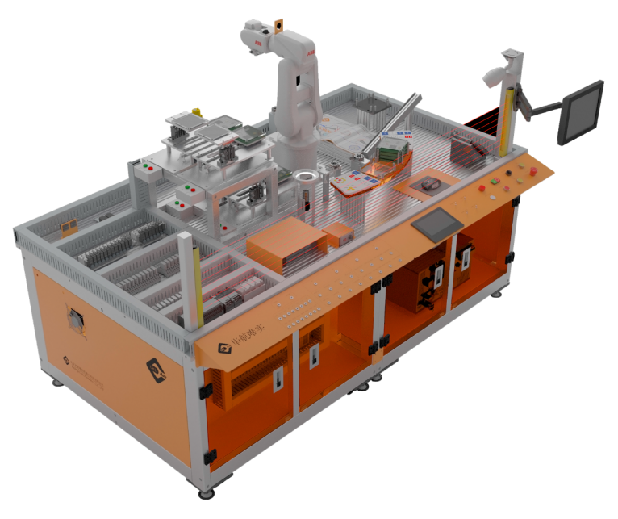
图1竞赛平台
竞赛平台以工业机器人为核心，以3C行业最典型的异形芯片插件工艺过程为任务主线，包含了涂胶、码垛、分拣、装配等生产流程，实现对电子产品的芯片分拣、装配过程，其中电子产品由PCB板、异形芯片、盖板组成。为提高产品复用性和操作趣味性，突出工业机器人及周边设备的操作过程，电子产品采用模拟化设计，PCB板为提供多种芯片安装位置的真实电路板，异形芯片由不同形状、不同颜色的料板代表类型，如图2所示。竞赛平台源于工业应用现场的特征，使其既适合作为职业技能竞赛平台，同时也满足了职业院校工业机器人系统操作和编程的教学需求。
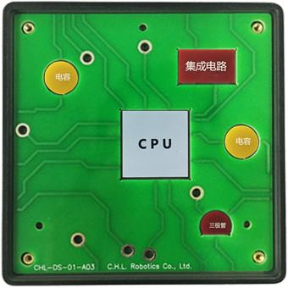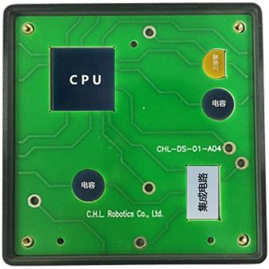
图2异形芯片插件工艺
竞赛平台选用桌面型小负载串联关节六自由度工业机器人作为核心设备，如图3所示，小巧灵活特性使其广泛应用于3C、电子、食品等行业，同时较小的工作半径和额定负载，在保证功能实现的前提下，可确保教学和竞赛安全，防止发生人员意外。
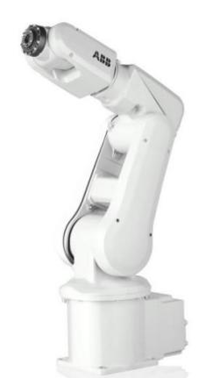
图3桌面型小负载串联关节六自由度工业机器人
快换工具根据所实现的工艺不同，分为涂胶工具、夹爪工具、吸盘工具和锁螺丝工具，通过工具快换系统实现工业机器人对不同应用工具的快速更换，气路信号可自动接通，同时保证工具更换后的位置精度，如图4所示。

图4多种工艺工具
涂胶模块是将工业机器人对产品装配前的涂胶工艺进行功能抽象化，工业机器人抓持涂胶工具沿面板上不同产品外轮廓轨迹模拟工艺过程，如图5所示，保证工艺真实性同时增加教学性和趣味性。
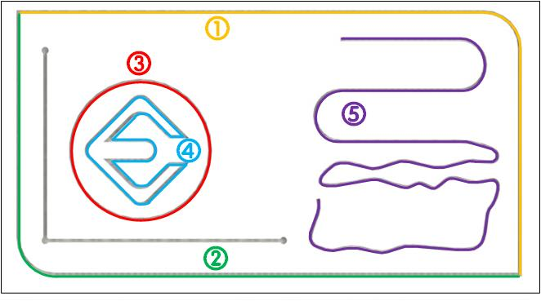
图5涂胶模块
码垛模块是将工业机器人对产品搬运码垛工艺进行功能抽象化，工业机器人抓持夹爪工具将已完成生产的方形产品由原料台按照要求搬运码垛到指定位置，如图6所示，教学和竞赛时可对码垛形式和包装盒的位置姿态都作出要求，且码垛物料可在平台A、B间互相转换。
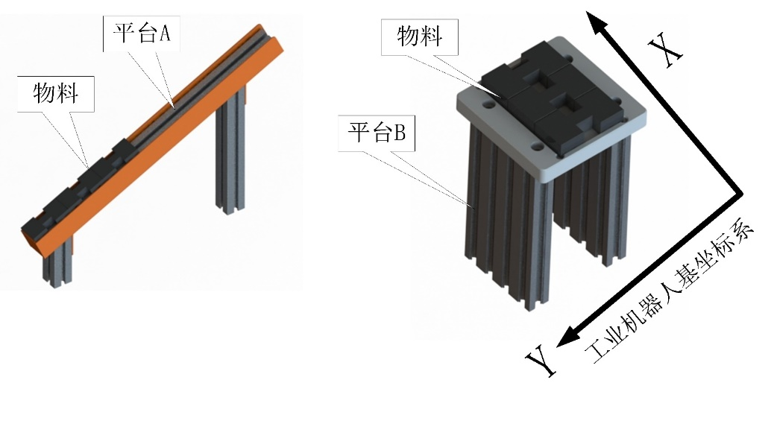
图6码垛模块
异形芯片原料单元用于存放异形芯片，异形芯片装配单元提供多个装配工位，如图7所示，可放置不同产品，对芯片种类、数量的要求不一，需要工业机器人根据要求从异形芯片原料单元中选取所需的芯片后放置到指定位置，在完成所有芯片的安装后，为产品安放盖板并锁紧固定螺丝。
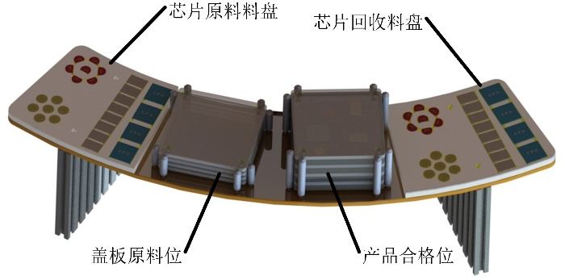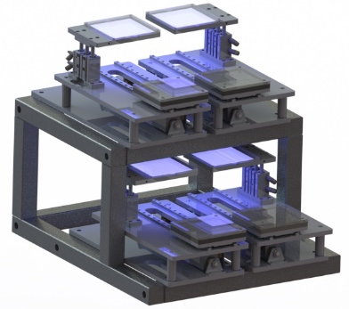
图7异形芯片原料单元及异形芯片装配单元
视觉检测组件可以对工业机器人所选取的芯片颜色、形状、位置等信息进行检测和提取，如图8所示，并将检测结果传输给工业机器人，使其完成后续分拣和装配工作。
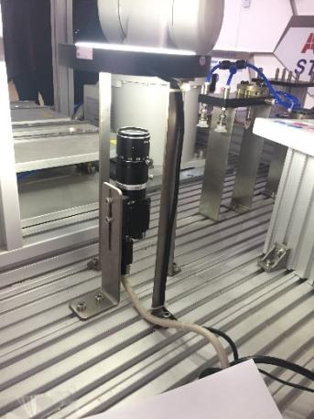
图8视觉检测组件
螺丝供料单元采用全自动设计，旋转式分料设计节省了设备空间，提高了螺丝供给速度，同时减少了机器振动，保证了稳定的螺丝供料和取料效果，如图9所示。
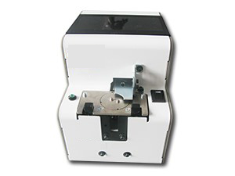
图9螺丝供料单元
竞赛平台深度集成了离线编程技术，软件不仅包含硬件平台的三维模型资源，还大大简化了涂胶及搬运码垛工艺实现的编程过程，提高轨迹复现精度，避免发生碰撞干涉。离线编程软件可同时支持多种工业机器人的离线编程，如图10所示，集成了计算机三维实体显示、系统仿真、智能轨迹优化、运动控制代码生成等核心技术，可实现复杂轨迹的高精度生成和复现，在计算机上完成轨迹设计、规划、运动仿真、碰撞检查、姿态优化，最后直接生成工业机器人控制器所需的执行运动代码，缩短了工业机器人的编程调试时间。
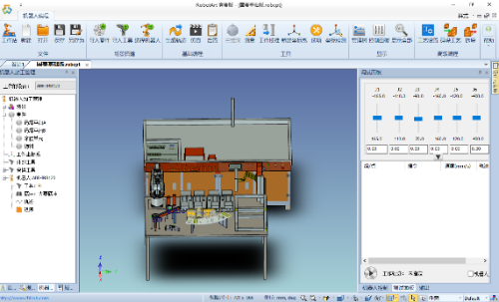
图10RobotArt工业机器人离线编程软件竞赛版
（三）竞赛平台主要设备参数
表1赛项推荐竞赛平台参数规格
序号 | 名称 | 主要规格和功能 | 数量 | 备注
1 | 工业机器人 | 额定负载：3kg  手臂荷重：0.3kg  工作范围：580mm  重复定位精度：0.01mm  本体重量：25kg | 11套 | ABBIRB120
  轴运动 | 工作范围 | 最大速度
  轴1旋转 | +165º~-165 | 250/S
  轴2手臂 | +110º~-110 | 250/S
  轴3手臂 | +70º~-90º | 250/S
  轴4手腕 | +160º~-160 | 320/S
  轴5弯曲 | +120º~-120 | 320/S
  轴6翻转 | +400º~-400 | 420/S
2 | 机器人工具 | 采用工具快换系统实现机器人无需人为可在干涉不同工具间的快速更换；工艺工具包含4个，分为涂胶工具、夹爪工具、吸盘工具和锁螺丝工具。 | 11套
3 | 涂胶模块 | 具有拱形面，涂胶轨迹包括不同形状的产品外壳图形，码垛产品的指定位置图形，以及不同位置、不同指向的基准坐标系，轨迹贴纸共5张。 | 11套
4 | 搬运码垛模块 | 提供多个产品物料和2个存放台，方形产片物料为塑料材质。 | 11套
5 | 异形芯片原料单元 | 用于存放异形芯片原料、盖板等，托盘为塑料材质，支撑为铝合金型材。 | 11套
6 | 异形芯片装配单元 | 包含多个装配工位，完成芯片装配后可将产品推入检测位进行测试，采用无杆气缸驱动，包含到位传感器和检测结果指示灯。 | 11套
7 | 视觉检测组件 | 工业级OMRON智能视觉系统，可对芯片的颜色、外形、尺寸等信息进行提取，并通过工业以太网总线通信传输给工业机器人，摄像元件为全像素读出方式网线传输型CCD，彩色识别，有效像素1600×1200，帧速30fps，控制器场景数32，可存储40张图像。 | 1套 | 控制器FH-L550  相机FZ-SC2M
8 | 总控  系统 | 采用西门子S7-200SMART系列PLC实现集成控制，包含以太网接口，可进行I/O模块化扩展，提供RS485接口，支持信号板扩展，支持MicroSD卡，共包含不少于数字量36点输入/32点输出。 | 11套 | S7-200SMARTSR60  EMDR08
9 | 离线编程软件 | 可实现多个品牌多个型号的工业机器人进行模型导入、轨迹规划、运动仿真和控制代码输出，实现离线编程。  采用通用3D技术，与CAD教学衔接，支持prt(UG）、prt(ProE）、CATPart(CATIA）、sldpart(Solidworks）、ics(3D实体设计）等3DCAD系统的模型文件导入，可通过三维球功能对模型进行平移、旋转操作。  轨迹与CAD模型特征关联，可根据CAD模型的改变自动更新轨迹数据，即CAD模型尺寸变大，轨迹可自动更新无需编辑操作。  可实现将编程结果仿真运行过程并输出3D仿真，上传云端自动生成二维码，通过浏览器可直接播放，并可以自由切换观看视角和放大缩小。 | 11套 | Pqart
2.工装器具技术规格
配置万用表1个、内六角扳手1套、螺钉旋具1套、双头钟表旋具1套、公制卷尺1、水口钳1把、尖嘴钳1把、斜口钳1把。（参赛选手自备）
3.软件版本信息
1.PLC编程软件：STEP7－MicroWINSMARTV2.7
2.HMI编程软件：EBproV6.10
3.离线编程仿真软件：PQArt
八、评分标准、评分方法、评分细则
（一）评分标准
本竞赛采用满分100分，竞赛考核比例和标准见下表：
序号 | 项目 | 考核内容 | 权重 | 评判方式
1 | 机械及电气安装调试 | 工业机器人、机器人工具快换系统及不同工艺工具、异形芯片原料单元和装配单元等设备的机械及电气安装调试工作 | 30% | 结果评判
2 | 工业机器人维护与操作 | 工业机器人的基本维护能力，完成精度参数标定和微校操作，通过对典型尖点工具的TCP标定参数误差分析判断机器人微校精度操作效果 | 10% | 过程评判与结果评判相结合
3 | 外壳涂胶及产品码垛 | 利用离线编程软件完成虚拟环境搭建及运动轨迹编程，仿真运行过程并生成控制文件，在真机进行功能验证 | 10% | 结果评判
4 | 异形芯片分拣和安装 | 工业机器人进行示教操作，完成工业机器人所需的所有动作，并留有通信接口数据和动作时间，与其他设备配合调试 | 20% | 结果评判
5 | PLC编程、视觉设置及系统联调 | 完成PLC的程序编制和与工业机器人通讯接口设置，视觉控制器的模式识别及数据通信操作，进行整体工作流程联调 | 25% | 结果评判
6 | 职业素养和安全规范 | 现场操作遵守安全规范、文明参赛；工具摆放、接线等符合职业岗位要求；团队分工合作合理；着装规范整洁，爱护设备，保持竞赛环境清洁有序；公平竞赛，遵守赛场纪律，抗工作环境干扰能力强、善于与裁判沟通 | 5% | 过程评判
评分方法如下：
1.操作技能由评分裁判员根据评分标准统一评分与计分。
2.操作技能的成绩由现场操作过程的规范和最终完成工作任务的质量两部分组成。其中操作规范成绩根据现场实际操作表现，按照现场操作规范评分标准，依据现场裁判员的赛场记录，由现场裁判组集体评判成绩；工作任务的质量依据选手完成工作任务的数和量的评分标准，进行客观评判成绩。
3.参赛选手的最终名次依据技能操作成绩排定，当出现成绩相同时，比较操作技能中PLC编程、视觉设置及系统联调成绩，以成绩高者名次在前。
（二）违规违纪评判
参赛队提交比赛任务结束请求或者在比赛时间终止后，不得再进行任何操作。否则，视为比赛作弊，给参赛队记警告一次。
在竞赛过程中，选手如有不服从裁判判决、扰乱赛场秩序、舞弊等不文明行为，由裁判按照规定扣减相应分数并给予警告，情节严重的取消竞赛资格，竞赛成绩记0分。
九、安全保障
（一）安全操作规程
1.参赛选手除应遵守本赛项安全规程外，还应遵守同类机电设备的安全操作规程，参赛选手必须有意外伤害保险。
2.参赛选手必须全面掌握本赛项所用设备操作使用说明书的内容，熟悉所用设备的一般性能和结构，禁止超性能使用。
3.参赛选手在排除故障时须遵守电工安全操作等相关规定，注意操作安全。
4.在竞赛全过程中参赛选手须穿绝缘鞋，工装。女选手严禁穿高跟鞋进入比赛场地，进入赛位后应将长发盘起并扎紧，防止脱落，并须戴工作帽。（鞋、帽、工装自备）
5.正确使用各测量工具，防止碰摔事故的发生。
6.安装在同一位置的螺钉，应保证长短一致，紧固，符合工艺规定的要求。
7.开动设备前，参赛选手必须举手示意裁判员对设备状况和防护进行安全检查，经同意后，方可进行通电操作。
8.试机后应检查相关紧固螺钉、螺帽等的松紧情况，是否有松开或脱落现象，如有应检查其原因，予以排除。
9.参赛选手必须熟悉安全保护措施和安全操作规程，随时监视设备运转情况，发现问题立即停车，排除故障后方可再次运行。
10.每台竞赛设备应铺有绝缘地毯，电源具有2级以上的漏电和短路保护，设备本身具有短路、过载报警功能；防护装置具有电气联锁防护功能，保障安全。
（二）安全保卫
为确保大赛的顺利进行，参赛人员和工作人员须严格遵守以下安保规定：
1.各类人员须严格遵守赛场规则，严禁携带与参赛无关的物品入场，包括液体饮料等。严禁携带易燃易爆等危险品入内。
2各类赛务人员必须统一佩戴由大赛组委会印制的相应证件，着装整齐。
3.各赛场除现场裁判员、赛场配备的工作人员以外，其他人员未经赛点领导小组允许不得进入赛场。
4.新闻媒体人员进入赛场必须经过赛点领导小组允许，并且听从现场工作人员的安排和管理，不能影响竞赛进行。
5.场内不得大声喧哗，说笑打逗，参赛人员要服从工作人员管理。
6.安保人员发现安全隐患及时通报赛场负责人员。
7.赛场由裁判员监督完成设备通电前的检查全过程，对出现的操作隐患及时提醒和制止。
8.赛场提供应急医疗措施和消防措施，并制定突发事件预案。

